Práctica XMl DOM

*Estructura del documento Xml que se va a manejar*

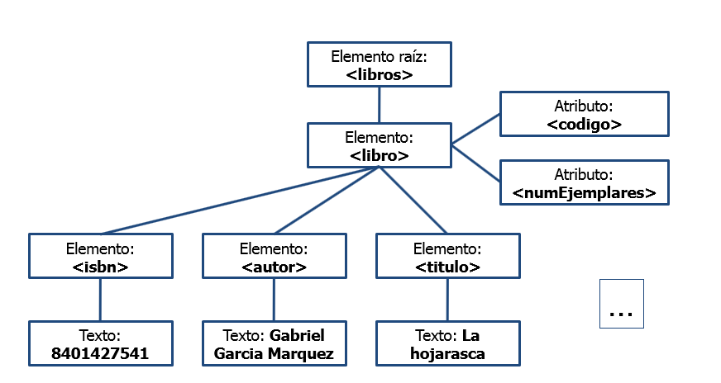

1. Crear la clase **Libro** con las propiedades que se derivan del documento XMl
2. Crear la clase ***FicheroXml*** con los métodos leerNodo, lnsertarNodo , ModificarNodo y eliminarNodo
   1. LeerNodo (datoSelectordeNodo) devolverá un objeto de la clase libro. El objeto devuelto será utilizado por la interfaz para mostrarlo.
   2. InsertarNodo (objetoLibro) se insertara al final del documento xml
   3. ModificarNodo(objetoLibro) se buscará el nodo que será remplazado por el nodo modificado
   4. Eliminarodo(objetoLibro)Se buscara el nodo que corresponda al libro que se será eliminado